‘’EVALUACION DE LA CAPACIDAD ANTIBACTERIANA Y ANTIMICOTICA DE UNA SOLUCION HIPEROSMÓTICA DISEÑADA PARA SU USO COMO IRRIGANTE ENDODÓNTICO’’
Daniela López Ruelas*, Dr. Ricardo Oliva Rodríguez**, Dra. Ana María González Amaro***

Resumen
INTRODUCCIÓN: La irrigación, acompañada de la aspiración, es un precioso auxiliar en la instrumentación del conducto radicular, y tiene como objetivo la remoción de los detritos, la reducción del número de bacterias existentes en el interior de los conductos radiculares, tanto por la acción mecánica como por la acción antimicrobiana de la sustancia utilizada. Facilita la instrumentación una vez que mantiene las paredes dentinarias hidratadas, ejerciendo acción lubrificadora². MATERIALES Y METODOS: Se utilizaron 60 barras de resina acrílica autocurable como muestras para ser contaminadas con microorganismos de Cándida Albicans y E. Faecalis y despues ser sumergidas en diferentes soluciones irrigantes en este caso, NaOCl y una solución hiperosmótica tomando en cuenta el tiempo y su actividad bacteriostática. CONCLUSIÓN: las soluciones irrigantes que utilizamos en tiempos diferentes mostraron un porcentaje alto de actividad microbicida sobre la Candida Albicans y E. Faecalis. El hipoclorito de sodio al 2.25% a pesar de su baja concentración es una solución muy efectiva debido a que no se vio alterada por tiempos, dando los mismo resultados ya sea en 30 min y 60 min, al igual que la solución hiperosmotica que utilizamos sus concentraciones cumplían con los
200mL, sin embargo, era mayor y fue más efectiva que el NaOCl.

*Estudiante Licenciatura Cirujano Dentista, UAN
**Doctor en Ciencias biológicas, Profesor Investigador, Maestría en Endodoncia UASLP
***Maestra en Ciencias, Coordinadora del departamento de Microbiología UASLP

INTRODUCCIÓN
Uno de los principios básicos que hacen a la práctica de la endodoncia es mantener una ética profesional dirigida a canalizar todos los esfuerzos en lograr que se mantenga un éxito del tratamiento sustentable en el tiempo a corto, mediano y largo plazo. ¹
El papel de los microorganismos y sus productos en las patologías pulpares y periapicales ha sido ampliamente estudiado. La finalidad del tratamiento endodóntico, específicamente en la fase del preparo bio-mecánico es la limpieza del conducto radicular y la conformación cónica del conducto que irá a facilitar la obturación posterior.
La irrigación, acompañada de la aspiración, es un precioso auxiliar en la instrumentación del conducto radicular, y tiene como objetivo la remoción de los detritos, la reducción del número de bacterias existentes en el interior de los conductos radiculares, tanto por la acción mecánica como por la acción antimicrobiana de la sustancia utilizada, facilita la instrumentación una vez que mantiene las paredes dentinarias hidratadas, ejerciendo acción lubrificadora².
En el tratamiento de la patología pulpo-periapical, uno de los objetivos fundamentales del tratamiento endodóncico consiste en conseguir la máxima eliminación de los microorganismos residentes en los conductos radiculares de los dientes a tratar.
El medio que permite cumplir mayormente este objetivo es la combinación de la instrumentación (limpieza mecánica de las paredes dentinarias internas del canal mediante instrumental endodóncico estandarizado) y la irrigación de los conductos mediante soluciones que posean capacidad antiséptica, pero que no sean excesivamente irritantes para el tejido conectivo periapical.³
PLANTEAMIENTO DEL PROBLEMA
El éxito del tratamiento de endodoncia radica en una correcta disminución de la carga bacteriana en el interior del espacio del sistema radicular de conductos y para conseguirlo la irrigación es un recurso indispensable.
JUSTIFICACION
Existen diversas soluciones irrigantes que si bien son efectivas también tiene inconvenientes, como el caso del hipoclorito de sodio que en bajas concentraciones es muy efectivo, de acción rápida, buena capacidad de limpieza, poder antimicrobiano, disolvente de tejidos orgánicos.
Estudios previos indican una variante de irrigación, como es la utilización de una solución hiperosmotica, debido a sus composición, su función es reaccionar bacteriostática contra microorganismos en que se encuentran en los conductos radiculares.
El objetivo de este estudio fue evaluar la capacidad antibacteriana y antimicótica de una solución hiperosmótica comparativamente con una solución de hipoclorito de sodio al 2.25%.
MATERIALES Y METODOS
Preparación de las muestras:
Se utilizarán 60 barras de resina acrílica autocurable (MDC Dental, Gardena, Ca, USA), con las siguientes dimensiones: 25mm x 5 mm x 1 mm, las cuales seran almacenadas en suero fisiológico y posteriormente esterilizadas en el autoclave. Cada muestra sera removida del medio de cultivo para posteriormente ser sumergidas en 10mL de las distintas soluciones en diferentes tiempos.
Cultivo de C. Albicans e inoculación de las muestras: Colonias puras de C. albicans fueron cultivadas en placa de agar de dextrosa saboraud y fueron inoculadas 60 tubos de ensaye estériles con10mL c/u de caldo de dextrosa saboraud, cuya turbidez se ajustó para que coincidiera con la turbidez de 1.5x10 ⁸ unidades formadoras de colonias/mL el equivalente a la escala de 0.5 McFarland. Posteriormente se colocaron las barras de resina acrílica, y se incubaron a 35°C durante 72 horas. Se verificó la presencia única de Cándida Albicans por inoculación en placa, incubación y tinción de gram.
Cultivo de E.Faecalis e inoculación de las muestras: Colonias puras de E. faecalis fueron cultivadas en placa de agar de BHI, fueron inoculadas en un matraz con BHI, cuya turbidez se ajustó para que coincidiera con la turbidez de 1.5x10 ⁸ unidades formadoras de colonias/mL el equivalente a las escala de 0.5 McFarland.
Posteriormente se agregaron 100microlitros a los 60 tubos de ensaye ya inoculados con la cándida albicans, y se incubaron a 35°C por 72 horas.
Contaminación de barras acrílicas: Transcurridas las 72 horas de incubación de los microorganismos observamos su crecimiento y colocamos las barras de resina acrílica a cada tubo de ensaye para su contaminación, fueron incubadas durante 48 horas. Transcurrido el tiempo de incubación observamos y los tubos alcanzaron la turbidez deseada.
Proceso de esterilización: utilizamos 60 tubos de ensaye y los esterilizamos en el autoclave, dado que estos tubos participarían como almacenadoras de las diferentes soluciones a evaluar. Ya estériles colocamos 10ml de cada solución e iniciamos con este planteamiento:
Grupo A-1: (Solución hiperosmótica, tiempo 1) 10 barras de resina acrílica c/u en un tubo de ensaye con 10 mL de la solución hiperosmótica durante 30 minutos. Grupo B-1: (Hipoclorito de sodio 2.25%, tiempo 1) 10 barras de resina acrílica c/u en un tubo de ensaye con 10 mL de hipoclorito de sodio al 2.25% durante 30 minutos.
Grupo C-1: (Control positivo, agua desionizada, tiempo 1) 5 barras de resina acrílica c/u en un tubo de ensaye con 10mL de agua desioinizada durante 30 minutos.
Grupo D-1: (Control negativo, Glutaraldehido, tiempo 1) 5 barras de resina acrílica c/u en un tubo de ensaye con 10mL de Glutaraladehido Gafidex® durante 30 minutos.
Grupo A-2: (Solucion hiperosmótica, tiempo 2) 10 barras de resina acrílica c/u en un tubo de ensaye con 10 mL de la solución hiperosmótica durante 60 minutos.
Grupo B-2: (Hipoclorito de sodio 2.25%, tiempo 2) 10 barras de resina acrílica c/u en un tubo de ensaye con 10 mL de hipoclorito de sodio al 2.25% durante 60 minutos.
Grupo C-2: (Control positivo, agua desionizada, tiempo 2) 5 barras de resina acrílica c/u en un tubo de ensaye con 10mL de agua desioinizada durante 60 minutos.
Grupo D-2: (Control negativo, Glutaraldehido, tiempo 2) 5 barras de resina acrílica c/u en un tubo de ensaye con 10mL de Glutaraladehido Gafidex® durante 60 minutos.
Verificación del crecimiento bacteriano: Una vez transcurrido el tiempo para cada solución se procedió a pasar cada barra de resina acrílica a un tubo medio de cultivo caldo de dextrosa saboraud para ser incubados durante 48 horas a 35°C. Despues se verificó la presencia o no de turbidez, se determinó la escala de McFarland.
DISCUSION
El tratamiento antifungico sistema como los antibióticos, o local como las soluciones irrigantes, son usados en diferentes formas y concentraciones en contra de la levadura albicans presente en los conductos radiculares. Varios estudios se han llevado a cabo en el tratamiento de estomatitis por la dentadura postiza; infecciones mixtas en el conducto radiculares y otras formas comunes de candidiasis oral, pero la literatura sobre la susceptibilidad de cándida a los desinfectantes endodonticos está limitada.
Estudios previos indican los beneficios que proporciona el hipoclorito de sodio como irrigante durante la terapia endodóntica son: efectividad para eliminar el tejido vital y no vital, con un amplio efecto antibacteriano, destruyendo bacterias, hongos, esporas y virus, es excelente lubricante y blanqueador, favoreciendo la acción de los instrumentos, posee una tensión superficial baja, vida media de almacenamiento prolongada, y es poco costoso. En algunos estudios se ha demostrado que la capacidad de penetración de este irrigante en los túbulos dentinales, depende directamente de la concentración utilizada.
Es importante considerar que la realización de este tipo de estudios nos ayuda a explorar y a profundizar lo macroscópico, ya que una turbidez no nos da respuesta concreta de las colonias bacterianas que pudieran existir, por o que es importante mantener un protocolo donde exista un análisis de potencial antimicrobiano ante las soluciones irrigantes que utilizamos.
Resultados
En base a los datos obtenidos con respecto a crecimiento bacteriano y micótico en términos de turbidez, la solución hiperosmótica mostró un eficaz efecto bactericida en contra de E. faecalis y antimicótico sobre C. albicans, luego de 20 y 60 min. Mientras que el NaOCl al 2.25% mostró un efecto antibacteriano y antimicótico disminuido comparativamente en ambos tiempos. La solución hiperosmótica mostró una adecuada capacidad microbicida en contra de E. faecalis y C. albicans, en cada uno de los tiempos solo 2 de 10 tubos mostraron un crecimiento de 0.1 en la escala de McFarland, mientras que un crecimiento similar se desarrolló en 6 de 10 tubos en cada tiempo para el hipoclorito de sodio al 2.25.
Después de la siembra en placa y una vez transcurrido el período de incubación; Tras obtener el número de UFC para cada grupo, se transformó a datos exponenciales con la siguiente fórmula: [(N° de colonias en placa) (Factor de dilución)/0.1 mL= N° de colonias por mL]. Posteriormente se expresó el número de UFC en log10. Se aplicaron las pruebas estadísticas de ANOVA y de Tukey observándose diferencia significativa (p< 0.005) entre la solución hiperosmótica y el hipoclorito de sodio, en ambos tiempos.
Puede concluirse que en las condiciones de este estudio la solución hiperosmótica mostró una adecuada y superior acción antibacteriana y antimicótica al compararse con el NaOCl al 2.25% luego de 20 y 60 minutos, lo que la coloca como un buen prospecto de solución irrigante en el tratamiento de endodoncia.
Tabla 1. La siguiente tabla muestra el desarrollo de la carga bacteriana en tiempos de la solución hiperosmótica.
SOLUCION HIPEROSMOTICA
TUBO | Mc Farland | Tiempo 1) 30min | Mc Farland | Tiempo 2)  60min
1 | 0 | No desarrollo | 0 | No desarrollo
2 | 0 | No desarrollo | 0.1 | Si desarrollo
3 | 0 | No desarrollo | 0.1 | Si desarrollo
4 | 0 | No desarrollo | 0 | No desarrollo
5 | 0 | No desarrollo | 0 |  | No desarrollo
6 | 0 | No desarrollo | 0 |  | No desarrollo
7 | 0.1 | Si desarrollo | 0 |  | No desarrollo
8 | 0.1 | Si desarrollo | 0 |  | No desarrollo
9 | 0 | No desarrollo | 0 |  | No desarrollo
10 | 0 | No desarrollo | 0 |  | No desarrollo
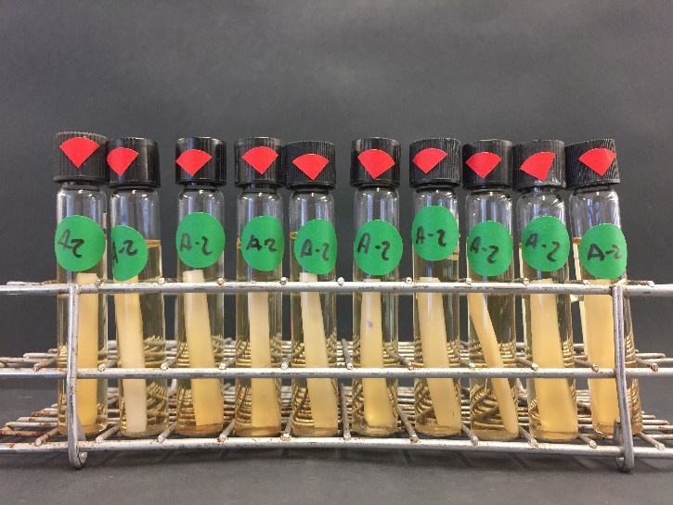
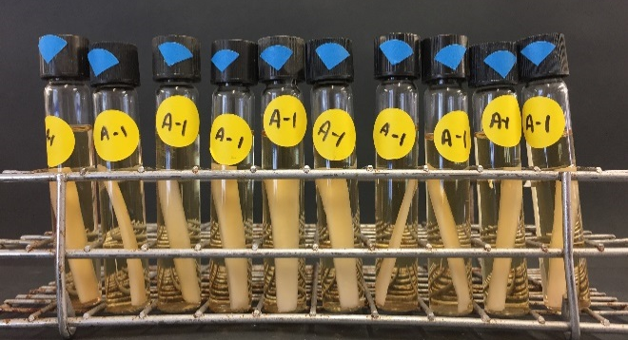
Fig. 1) Muestra la presencia o no de turbidez en el grupo A-1 en el tiempo 1 (30 minutos)
Fig. 2) Muestra la presencia o no de turbidez en el grupo A-2 en el tiempo 2 (60 minutos).

NaCl 2.25%
TUBO | Mc Farland | Tiempo 1) 30min | Mc Farland | Tiempo 2) 60min
1 | 0.1 | Si desarrollo | 0.1 | Si desarrollo
2 | 0.1 | Si desarrollo | 0.1 | Si desarrollo
3 | 0.1 | Si desarrollo | 0.1 | Si desarrollo
4 | 0.1 | Si desarrollo | 0.1 | Si desarrollo
5 | 0 | No desarrollo | 0 | No desarrollo
6 | 0.1 | Si desarrollo | 0 | No desarrollo
7 | 0 | No desarrollo | 0.1 | Si desarrollo
8 | 0.1 | Si desarrollo | 0.1 | Si desarrollo
9 | 0 | No desarrollo | 0 | No desarrollo
10 | 0 | No desarrollo | 0 | No desarrollo
Tabla 2. La siguiente tabla muestra el desarrollo de la carga bacteriana posterior a los tiempos en hipoclorito de sodio
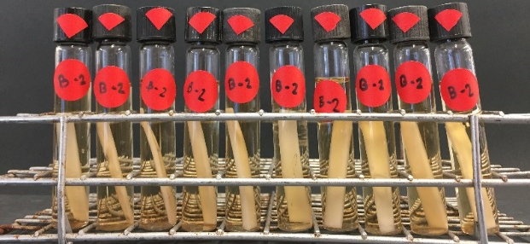
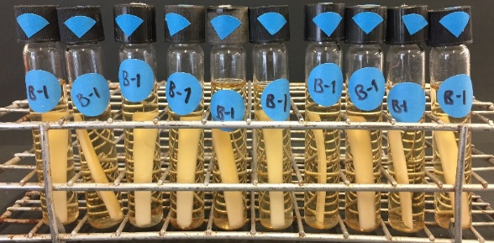
Fig 2 Verificación cualitativa del crecimiento bacteriano asociado a las muestras de resina acrílica luego del contacto con NaOCl en el tiempo 1 y tiempo 2 y después de de la incubación con medio de cultivo específico.

CONTROLES
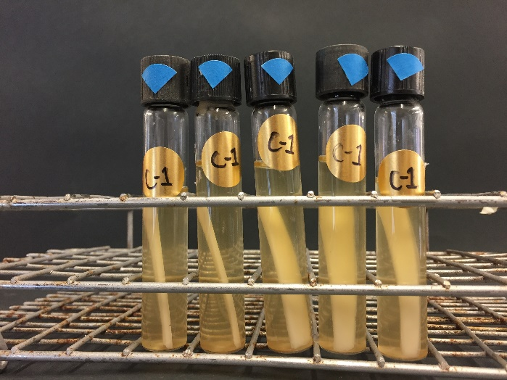
- Esta grafica demuestra el desarrollo bacteriano posterior a los 30 min en agua desionizada.
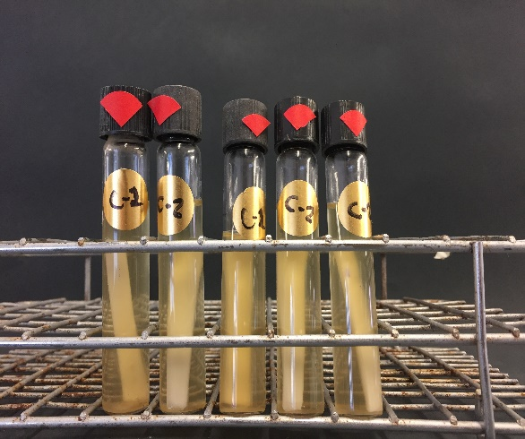
- Esta grafica muestra el desarrollo bacteriano posterior a los 60 min en agua desionizada.

- Esta grafica demuestra el desarrollo bacteriano posterior a los 60 min en glutaraldehido.

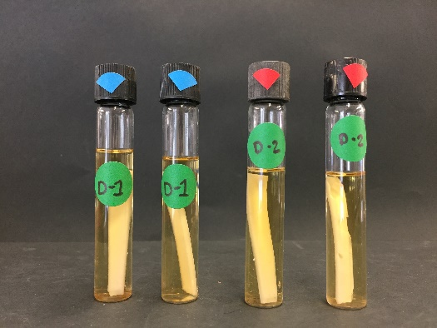

- Esta grafica muestra el desarrollo posterior a los 30 minutos en glutarladehido

Gráfica 1. Desarrollo bacteriano en 30 min.

Gráfica 2.Desarrollo bacteriano en 60 min.

REFERENCIAS
- Hilú R. El Campo Operatorio en Endodoncia. En Endodoncia Integrada. Ed. Actualidades Médico Odontológicas Latinoamérica C.A. Caracas. 1999:63-92.
- Segura JJ, Jiménez-Rubio A, Guerrero JM, Calvo JR. Comparative effects of two endodontic irrigants, chlorhexidine digluconate and sodium hipochlorite on macrophage adhesion to plastic surfaces. Journal of Endodontics 1999; 25(4):243-246.
- Radcliffe, C., Potoruridou, L., Qureshi, R. Antimicrobial activity of varying concentrations of sodium hypoclorite on the endodontic microorganisms Actinomyces israelii, A. naeslundii, Candida albicans and enterococcus faecalis, International Endodontic Journal, 2004.37, 438-446.
- Frais S, Gulabivala K. Some factors affecting the concentration of avaible chlorine in co

